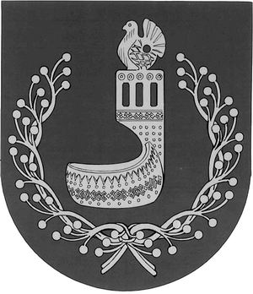
МАРИЙ ЭЛ РЕСПУБЛИКЫН  ОРШАНКЕ  МУНИЦИПАЛЬНЫЙ РАЙОНЫН  АДМИНИСТРАЦИЙЖЕ  ПУНЧАЛ | АДМИНИСТРАЦИЯ  ОРШАНСКОГО МУНИЦИПАЛЬНОГО РАЙОНА  РЕСПУБЛИКИ МАРИЙ ЭЛ  ПОСТАНОВЛЕНИЕ

от 14 февраля 2024 г. № 79

О внесении изменений в постановление администрации
Оршанского муниципального района Республики Марий Эл
от 15 декабря 2023 г. № 641

В соответствии со статьей 236.1 Бюджетного кодекса Российской Федерации, постановлением Правительства Российской Федерации от 30 марта 2020 г. № 368 «Об утверждении Правил привлечения Федеральным казначейством остатков средств на единый счет федерального бюджета и возврата привлеченных средств и общих требований к порядку привлечения остатков средств на единый счет бюджета субъекта Российской Федерации (местного бюджета) и возврата привлеченных средств» администрация Оршанского муниципального района Республики Марий Эл
п о с т а н о в л я е т:
1. Внести в Порядок привлечения остатков средств на единый счет бюджета Оршанского муниципального района Республики Марий Эл, утвержденный постановлением администрации Оршанского муниципального района Республики Марий Эл от 15 декабря 2023 года № 641 «Об утверждении Порядка привлечения остатков средств на единый счет бюджета Оршанского муниципального района Республики Марий Эл и возврата привлеченных средств» (далее - Порядок) следующие изменения:
1.1. Порядок дополнить разделом IV следующего содержания:
«IV. Условия о формировании распоряжения и совершении казначейских платежей»
10. Управление Федерального казначейства осуществляет еженедельное привлечение остатков средств с казначейских счетов на единый счет местного бюджета на основании сформированных распоряжений о совершении казначейских платежей в соответствии с разделом I Порядка.
Управление Федерального казначейства в соответствии со статьей 236.1 Бюджетного кодекса Российской Федерации осуществляет возврат привлеченных на единый счет местного бюджета средств на казначейские счета, с которых они были ранее перечислены, не позднее второго рабочего дня, следующего за днем приема к исполнению распоряжений о совершении казначейских платежей получателей указанных средств в соответствии с разделом II Порядка.».
2. Разместить настоящее постановление на странице администрации Оршанского муниципального района Республики Марий Эл в информационно-телекоммуникационной сети «Интернет» официального интернет портала Республики Марий Эл https://mari-el.gov.ru/municipality/orshanka/.
3. Контроль за исполнением настоящего постановления возложить на руководителя финансового управления администрации Оршанского муниципального района Республики Марий Эл Симонян О.В.
4. Настоящее постановление вступает в силу со дня его подписания.

Глава администрации
Оршанского
муниципального района А.Плотников

